Spitin/Spitex einrichten

  - PL-Doku für das Einrichten und Konfigurieren von Spitin/Spitex
Version | 3.0
Datum letzte Änderung | 29.11.2023

Inhalt
1 Einleitung 3
1.1 Sinn und Zweck 3
1.2 Voraussetzungen 3
1.3 Grobablauf Verrechung 3
1.4 Abklärungen mit Kunde 5
2 Einrichtung / Parametrisierung 5
2.1 Erweiterung Codeverwaltung 5
2.1.1 Leistungskategorie 5
2.1.2 Leistungsgruppe 6
2.1.3 Leistungstypen 6
2.2 Erweiterung Leistungskatalog 6
2.2.1 Erstellen der Hauptleistungen 6
2.2.2 Erstellen der Einzelleistungen 9
2.2.3 Erstellen der Bewohneranteil-Leistung 10
2.3 Leistungssets erstellen 11
2.3.1 Leistungsset: Spitex Patientenbeteiligung 11
2.4 Folge-Leistungen erstellen 11
2.4.1 Folge-Leistung: Spitex Patientenbeteiligung 11
2.5 Entscheidungstafeln anpassen 11
2.5.1 Zahler- ET 11
2.5.2 ZSR-ET 12
2.5.3 Rechnungslayout-ET 12
2.6 Rechnungslayout anpassen 12
2.6.1 Rechnung Bewohner 12
2.6.2 Rechnung Krankenkasse 13
3 Ansichten 14
3.1 Abrechnung 14
3.2 Rechnungsvorschau 15
3.2.1 Rechnung Bewohner 15
3.2.2 Rechnung Versicherung 16
3.3 XML-Datei 16
4 Versionen 17

Einleitung

Sinn und Zweck
Diese Anleitung dient zum Einrichten der SPITEX/SPITIN Funktionalität.
In der Anleitung wird immer wieder von Einzelleistungen und Hauptleistungen gesprochen. Hier eine kurze Erklärung:
Hauptleistungen: Dies sind die ABC-Leistungen welche sich folgende Bereiche aufteilt:
A) Abklärung, B) Behandlungspflege und C) Grundpflege
Einzelleistungen: Dies sind die Detailleistungen, welche anschliessend in den zugehörigen
Hauptleistung aufsummiert werden.
Bedarfsabklärung zusammen mit Ärztin/Arzt und PatientIn Hauptleistung A
Massnahmen zur psychischen Unterstützung Hauptleistung C

Voraussetzungen
Der Kunde benötigt für die Abrechnung mit SPITEX/SPITIN eine eigene ZSR-Nummer. Falls noch nicht vorhanden, muss er diese bei der SASIS beantragen.

Grobablauf Verrechung
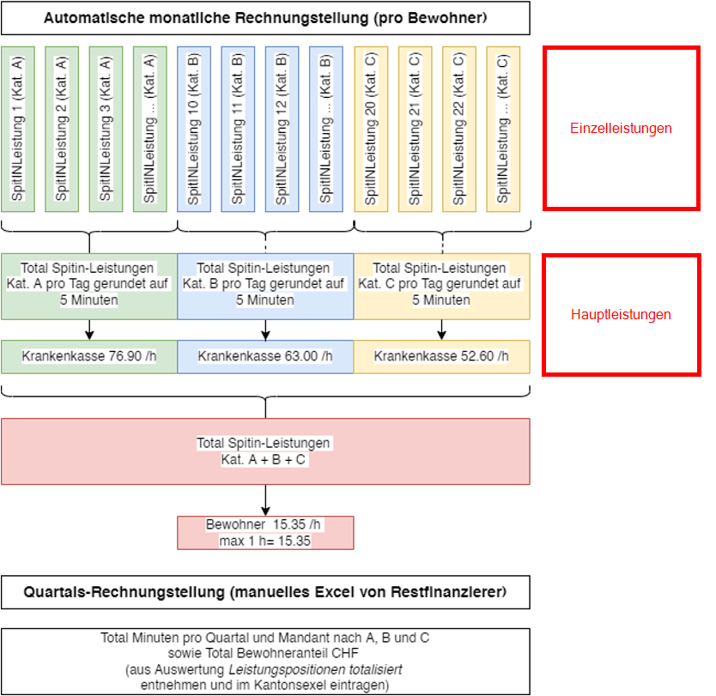

Beispiel Kt. Bern Kantonsexcel:

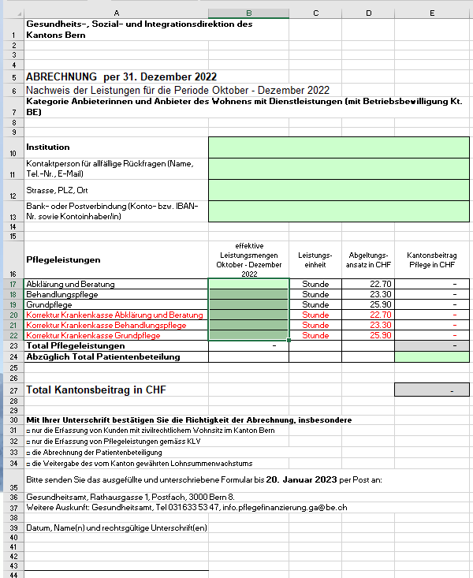

Abklärungen mit Kunde
ZSR-Nummer
Der Kunde muss uns vorgängig eine für SPITEX/SPITIN angemeldete ZSR-Nummer mitteilen. Die Nummer wird im Laufe der Parametrisierung benötigt.
Leistungsbezeichnung & Kontierung
Der Kunde teilt uns Leistungsbezeichnung (Einzelleistungen/Hauptleistungen) sowie Konto und Kostenstellen für die neuen Leistungen mit. Die Angaben werden im Laufe der Parametrisierung benötigt.
Leistungsimport
Grundsätzlich muss abgeklärt werden, wie die Leistungserfassung passiert.
Die gängigsten Lösungen funktionieren via CareCoach oder easyDOK.
CareCoach:
Im CareCoach werden alle angebotenen Einzelleistungen erstellt.
Im NEXUS / HEIM werden lediglich die drei Hauptleistungen erstellt und an CareCoach kommuniziert
Diese drei Hauptleistungen werden an CareCoach mitgeteilt. und anschliessend werden die Einzelleistungen auf die richtige Hauptleistung zusammengefasst und an das NEXUS / HEIM exportiert.
easyDOK:
Im easyDOK werden alle Einzelleistungen vom NEXUS / HEIM bezogen (Leistungs-Export).
Im NEXUS / HEIM werden sowohl die Einzelleistungen wie auch die Hauptleistungen erstellt und via Codewert (3 - Massnahmen) an das easyDOK übergeben.
Im easyDOK werden nun die Leistungen auf den Bewohner gebucht und via Material-Schnittstelle ins
NEXUS / HEIM zurückgegeben (Leistungs-Import).

Einrichtung / Parametrisierung
Für die Parametrisierung braucht es neue Codes, Leistungen, Leistungssets und Rechnungslayout.

Erweiterung Codeverwaltung
Für Spitex-Leistungen braucht es neue Leistungskategorie, Leistungsgruppe und Leistungstypen:

Leistungskategorie
Je nachdem mit welchem System die Leistungen gebucht werden, benötigen wir 1 oder 2
Leistungskategorien:
- Leistungskategorie für Hauptleistungen
- Leistungskategorie für Einzelleistungen
(nur falls Leistungen mit EasyDok gebucht werden Codewert = 3)
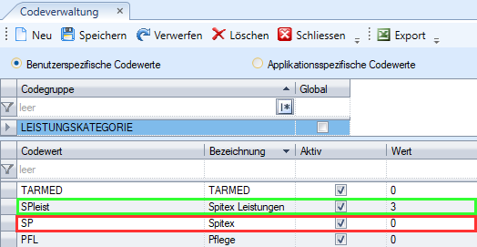

Leistungsgruppe
Die Leistungsgruppe wird eventuell für die Zahler-Info Funktion auf der Bewohnerrechnung verwendet.
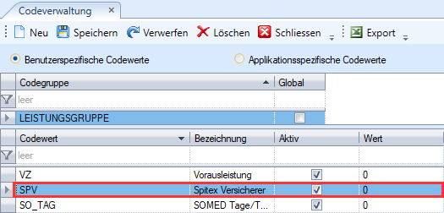

Leistungstypen
Je nachdem mit welchem System die Leistungen gebucht werden, benötigen wir 2 oder 3 Leistungstypen:
- Leistungstyp für Bewohneranteil
- Leistungstyp für Hauptleistungen
- Leistungstyp für Einzelleistungen
(nur falls Leistungen mit EasyDok gebucht werden Codewert = 3)
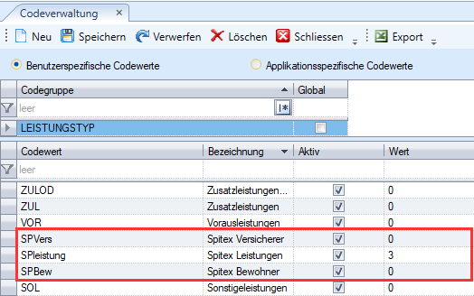

Erweiterung Leistungskatalog

Erstellen der Hauptleistungen
Grundsätzlich gibt es 3 neue Leistungen, welche an die Versicherer direkt verrechnet werden:
- Abklärung und Beratung
- Untersuchung und Behandlung
- Grundpflege
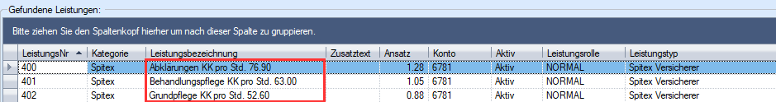

Bezeichnung: Es werden folgende Bezeichnungen empfohlen, damit alle notwendigen Angaben auf derRechnung ersichtlich sind:
Leistungsname | Ansatz CHF / Minute (Stand 2023)
Abklärungen KK pro Std. 76.90 | 1.2817
Behandlungspflege KK pro Std. 63.00 | 1.05
Grundpflege KK pro Std. 52.60 | 0.8767
Kategorie: Hier die neuerstellte Kategorie für Hauptleistungen eintragen
Konto / KST: Gemäss Kundenangabe
Einheit: Minuten
Leistungstyp: Hier der neuerstellte Leistungstyp für Hauptleistungen eintragen
Gruppe: Hier die neuerstellte Gruppe eintragen
Ansatz: Der Ansatz muss ZWINGEND über den Kalender oder die Ansatz-ET eingetragen werden.
Wichtig: Der Ansatz muss auf 4-Komma-Stellen genau hinterlegt werden.
Anzahl: 1.00
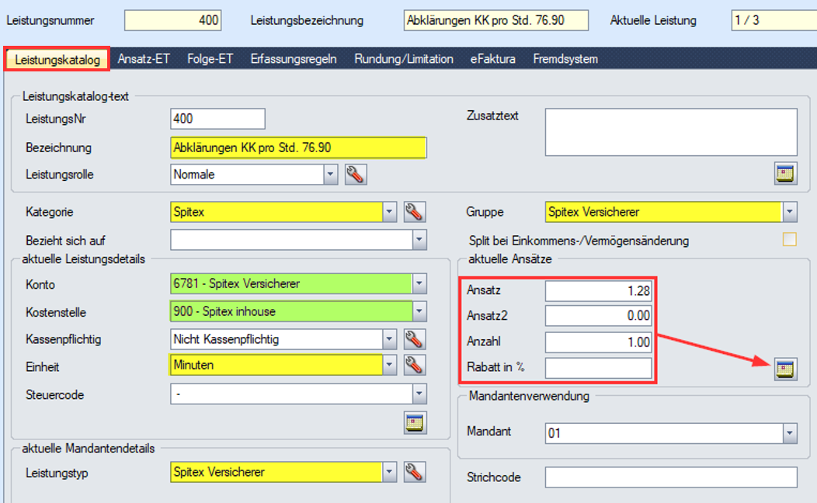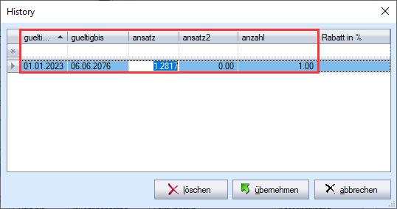

Rundung der Hauptleistungen
Sollte mehrmals pro Tag die gleiche Leistung in Minuten erfasst werden, dann kann auf der entsprechenden Leistung die Rundung auf 5-Minuten-Schritte pro Tag eingestellt werden, weil die Abrechnung immer in 5-Minuten-Schritte gemacht werden darf (Siehe Vorgabe SASIS).
Alle Hauptleistungen identisch einrichten:
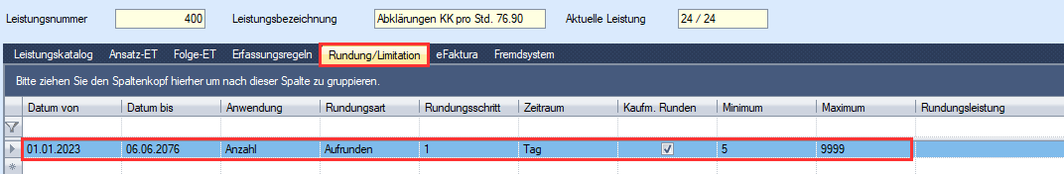

Tarifcode der Hauptleistungen
Die Spitex-Leistungen müssen mittels eFaktura an die Versicherer verrechnet werden. Deshalb muss auch der Ritter eFaktura für diese Leistungen ausgefüllt werden.
Mit dem Kunden ist zu klären, welcher Vertrag besteht. Gemäss Leitfaden SASIS kann der Tarif 532 benützt werden.

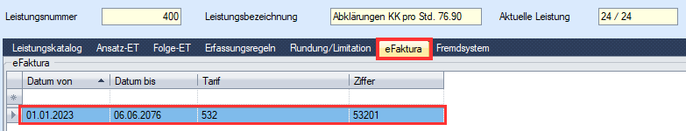
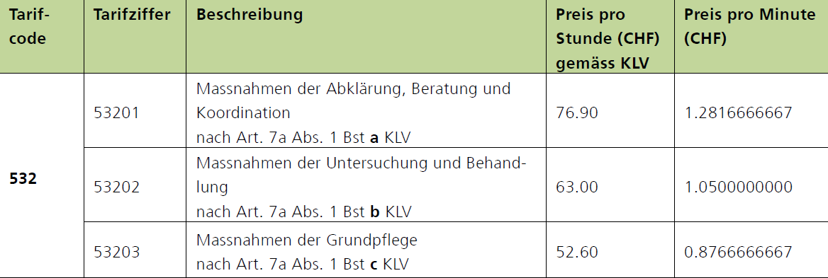

Preise KVG / UV / MV / IV
Im Fall Unfallversicherung / Militärversicherung / Invalidenversicherung gelten andere Preise für A / B / C Leistungen.
Diese Tarife sind höher, dafür darf kein Restfinanzierer und Bewohneranteil verrechnet werden.
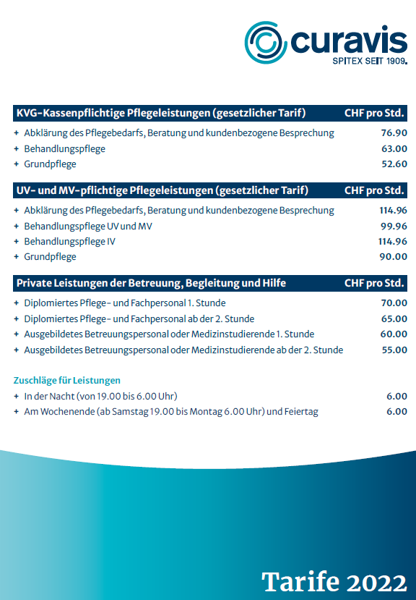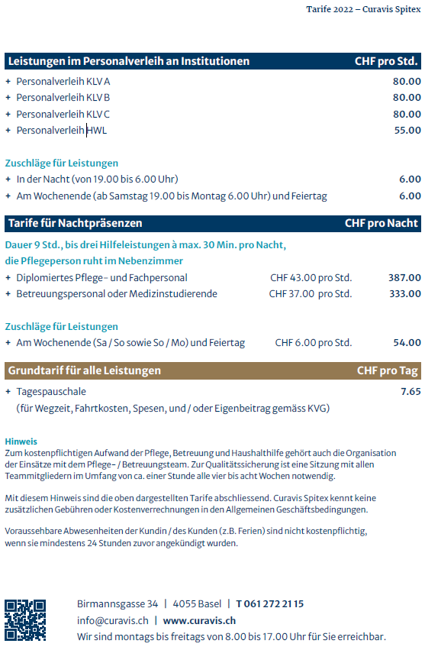

Erstellen der Einzelleistungen
Diese Leistungen müssen nur im Zusammenhang mit Leistungsimport per easyDOK erstellt werden.

Bezeichnung: Gemäss Kundenangebot (Bezeichnung darf maximal 100 Zeichen enthalten)
Kategorie: Hier die neuerstellte Einzelleistungskategorie eintragen
Konto / KST: Gemäss Kundenangabe
Einheit: Minuten
Leistungstyp: Hier der neuerstellte Leistungstyp für Einzelleistungen eintragen
Gruppe: Kein Eintrag notwendig
Ansatz: 0.00
Anzahl: 1.00
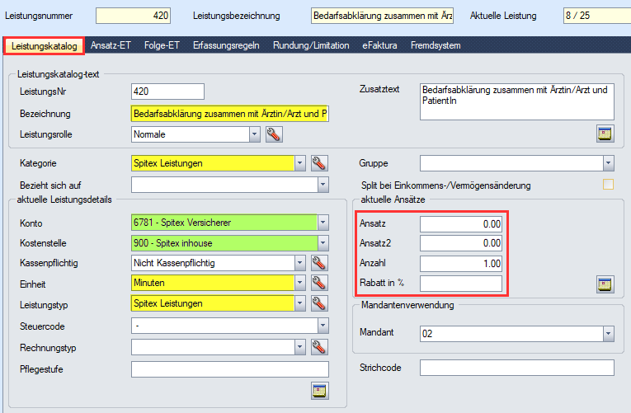
Hier finden Sie den Katalog mit den üblichen Einzelleistungen.
Rundung der Einzelleistungen
Sollte mehrmals pro Tag die gleiche Leistung in Minuten erfasst werden, dann kann auf der entsprechenden Leistung die Rundung auf 5-Minuten-Schritte pro Tag eingestellt werden, weil die Abrechnung immer in 5-Minuten-Schritte gemacht werden darf (Siehe Vorgabe SASIS).
Alle Einzelleistungen identisch einrichten:
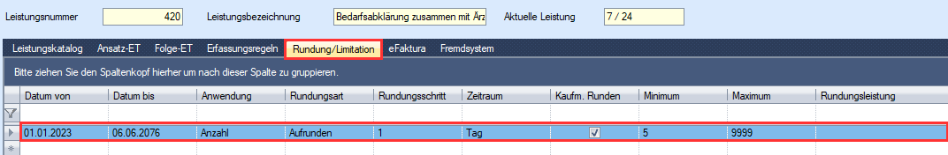

Erstellen der Bewohneranteil-Leistung
Für die Verrechnung der Patientenbeteiligung an den Klienten muss ebenfalls eine neue Leistung erfasst werden, Ansatz pro Minute
Leistungsbeispiel
LeistungsNr: Kann selbstständig oder nach Absprache mit Kunde festgelegt werden
Bezeichnung: Es werden folgende Bezeichnungen empfohlen, damit alle notwendigen Angaben auf der Rechnung ersichtlich sind:
Leistungsname | Ansatz CHF / Minute (Stand 2023)
Spitex Pflege Patientenbeteiligung | 0.2558
Kategorie: Hier die neuerstellte Hauptleistungskategorie eintragen
Konto / KST: Gemäss Kundenangabe
Einheit: Minuten
Leistungstyp: Hier der neuerstellte Leistungstyp für Bewohneranteil eintragen
Gruppe: Kein Eintrag notwendig
Ansatz: Der Ansatz muss ZWINGEND über den Kalender oder die Ansatz-ET eingetragen werden.
Wichtig: Der Ansatz muss auf 4-Komma-Stellen genau hinterlegt werden.
Anzahl: 1.00

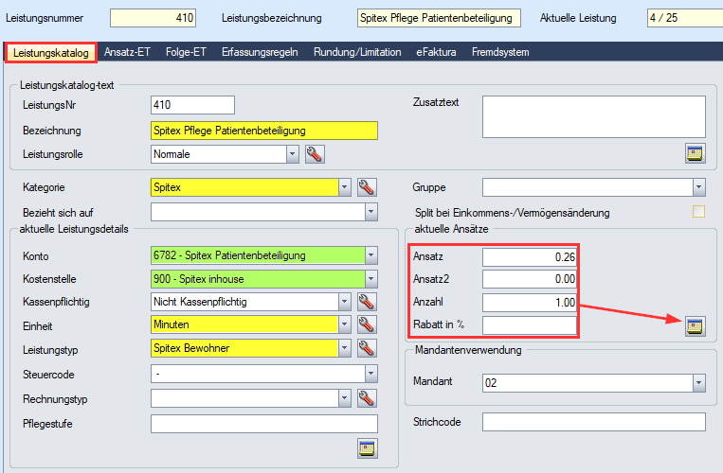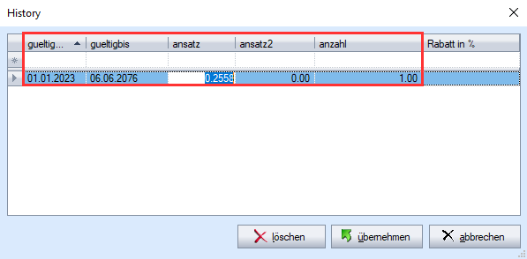

Rundung der Bewohneranteil-Leistungen
Der Betrag der Patientenbeteiligung darf CHF 15.35 (Stand 2022) pro Tag nicht überschreiten. Daher muss die Rundung auf dieser Leistung erfasst werden.
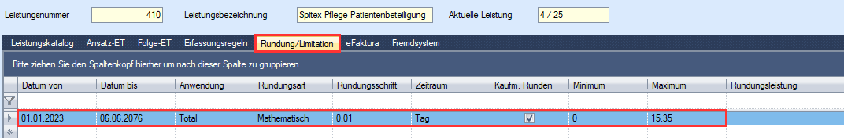

Leistungssets erstellen

Leistungsset: Spitex Patientenbeteiligung
Für die Auslösung der Patientenbeteiligung braucht es ein neues Leistungsset.
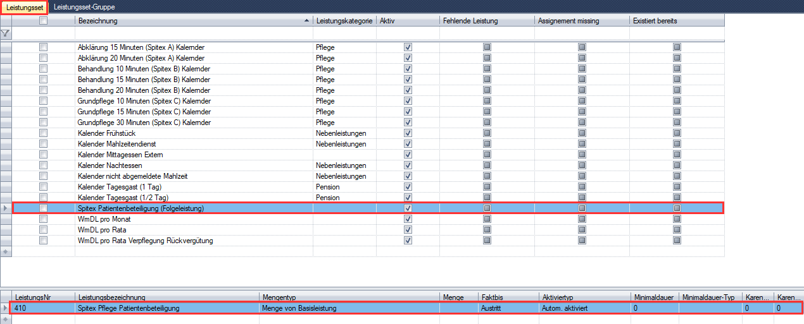

Folge-Leistungen erstellen

Folge-Leistung: Spitex Patientenbeteiligung
Damit die Patientenbeteiligung ebenfalls verrechnet wird, muss auf allen drei Hauptleistungen eine Folge-Leistung hinterlegt werden.
Wichtig: Unter Anwendung muss zwingend Anzahl ausgewählt werden.
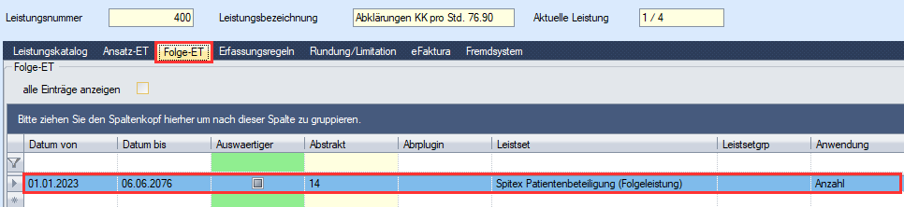

Entscheidungstafeln anpassen

Zahler- ET
Damit die neuen Spitex-Leistungen auch an die Versicherer verrechnet werden können, braucht es einen entsprechenden Eintrag in der Zahler-ET.
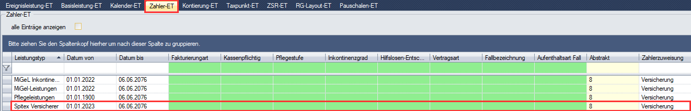

ZSR-ET
Damit die Spitex-Rechnungen mit der richtigen ZSR-Nummer versehen werden, muss diese Nummer mit dem Leistungstyp für Hauptleistungen hinterlegt werden.
Mit dieser Einstellung werden auch sogleich die Spitex-Leistungen auf einer separaten Rechnung an den Versicherer erstellt (unterschiedliche ZSR).
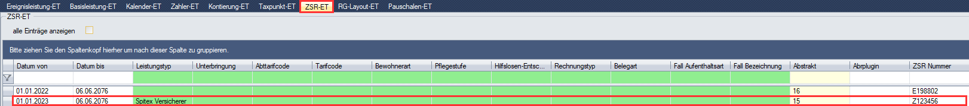

Rechnungslayout-ET
Achtung: Für diesen Schritt muss zuerst das Rechnungslayout erstellt werden!
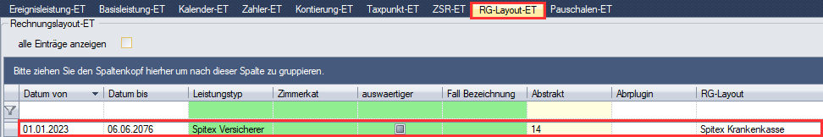

Rechnungslayout anpassen

Rechnung Bewohner
Für dem Patienten muss die Patientenbeteiligung pro Tag auf der Rechnung ersichtlich sein. Deshalb braucht es dazu ein Kalendarium.
Es wird nur das Total der Patientenbeteiligung auf der Rechnung gedruckt, weil ja die Details pro Tag im Kalendarium sichtbar sind.
Das Kalendarium «Pat.Betlg» sollte in der Standardversion von NEXUS / HEIM hinterlegt sein.
Falls dies nicht auswählbar ist oder eine andere Bezeichnung gewünscht wird, muss ein neues Kalendarium erstellt werden.
Wichtig: Achtet darauf, dass der Haken bei Zusatztext drucken entfernt wurde. So tauchen die Rundungsleistungen nicht auf der Rechnung auf.
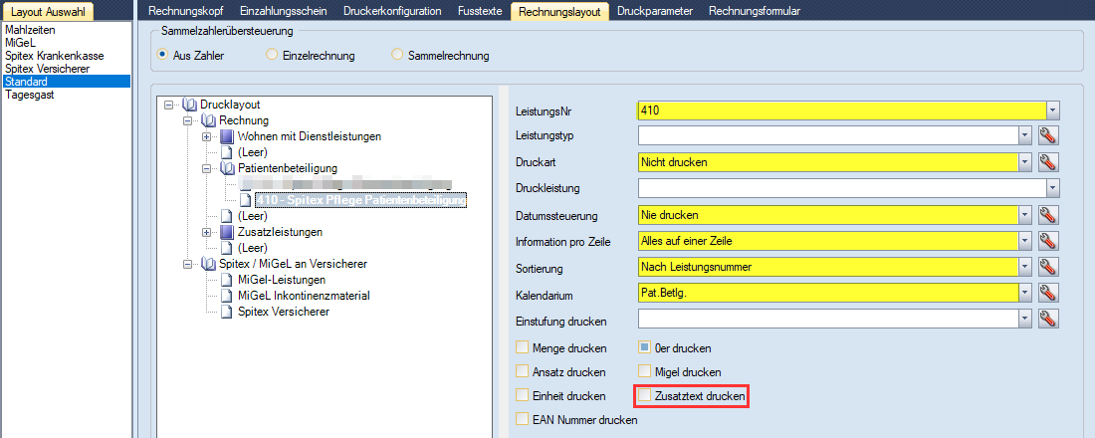

Verwendet der Kunde die Funktion «Zahler-Info», muss ein zusätzlicher Eintrag erstellt werden.
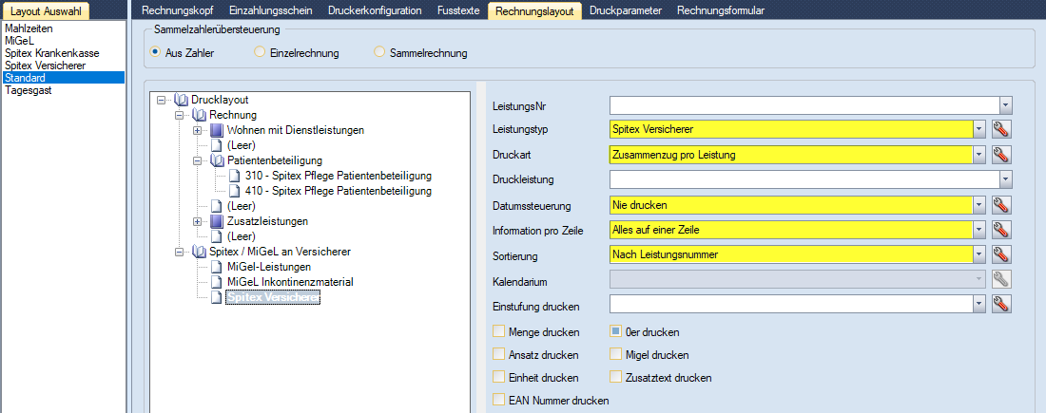

Rechnung Krankenkasse
Es ist zu empfehlen, für Spitex-Leistungen ein eigenes Rechnungslayout für die Versicherung zu erstellen.
Wichtig: Die Druckart muss zwingend «Zusammenzug pro Leistung und Tag» enthalten. Ebenfalls muss der Haken bei «Zusatztext drucken» zwingend entfernt werden.
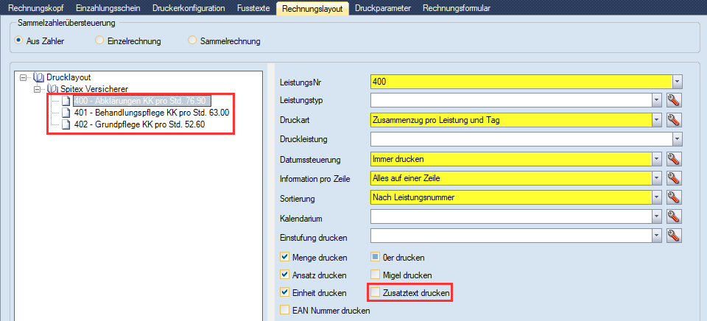

Ansichten

Abrechnung
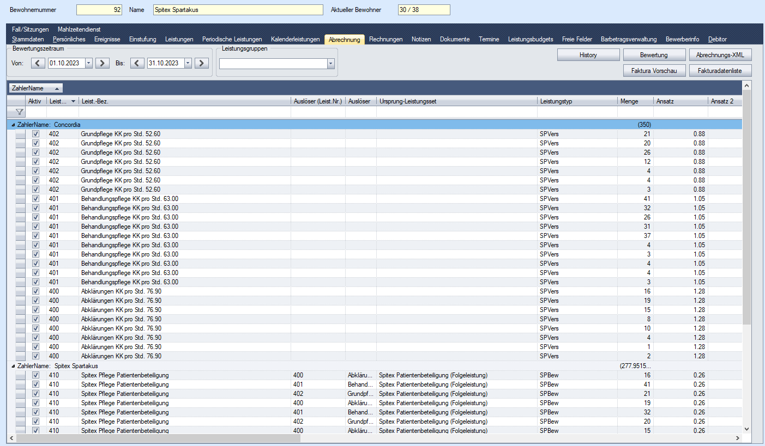

Rechnungsvorschau

Rechnung Bewohner
Einstellungen:
Zahlerinfo aktiviert Gruppe: Spitex Versicherer

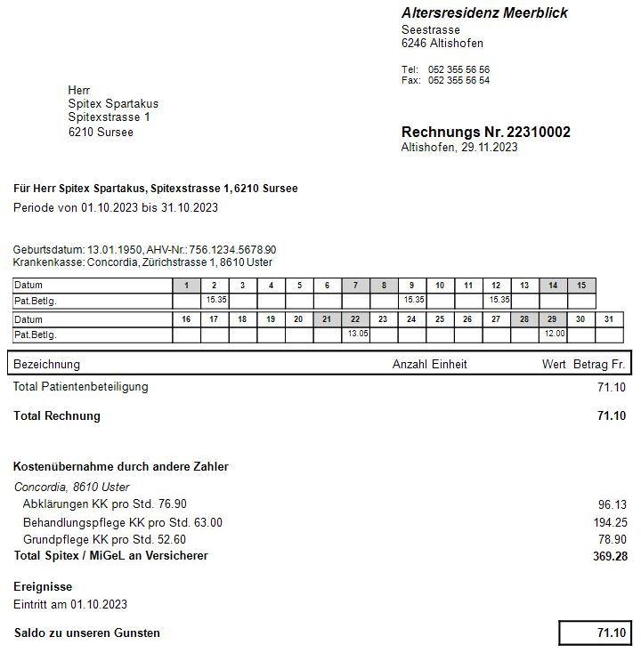

Rechnung Versicherung
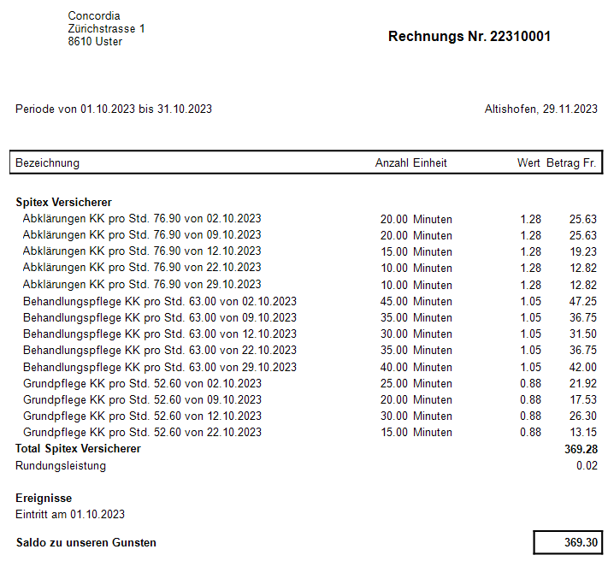

XML-Datei

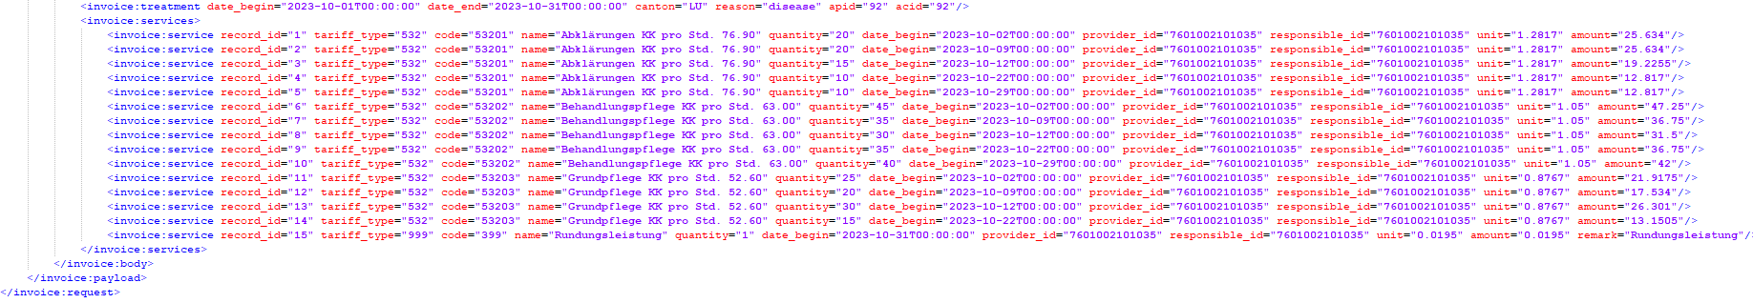

Berechnung Restfinanzierer, wenn Stundenansatz nach 60 Min unterschiedlich.
Anforderung: Die ersten 60 Minuten zu 20 Franken, die darüberliegenden zu 10 Franken
(Ist für Spitex-Restfinanzierer pro A, B und C Leistungen je einmal einzurichten)
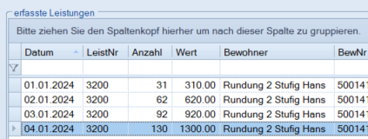
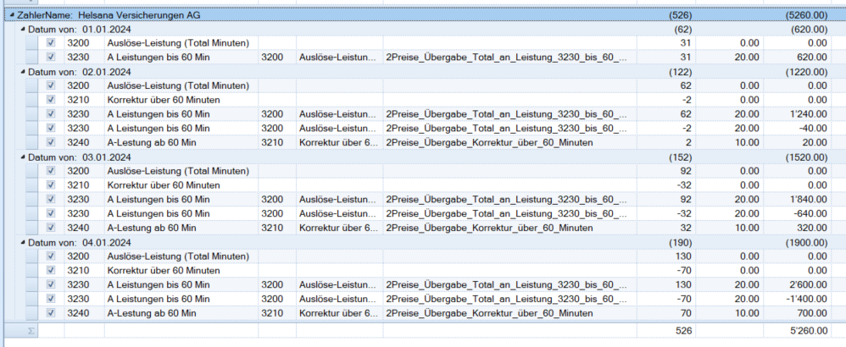

Leistung 3200 «Auslöse-Leistung (Total Minuten)»
Preis 0
Ansatz ET leer
Folge ET 2Preise_Übergabe_Total_an_Leistung_3230_bis_60_Min
Rundung/Limitation: Anzahl / Abrunden / Rundunsschritt 1 / Tag / Min 0 / Max 60
Rundunsleistung 3210 Korrektur über 60 Minuten
Leistungstyp «nicht an Restfinanzierer»
eFaktura keine Ziffer notwendig
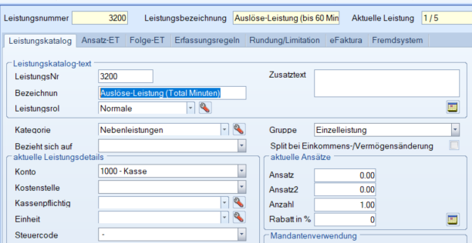
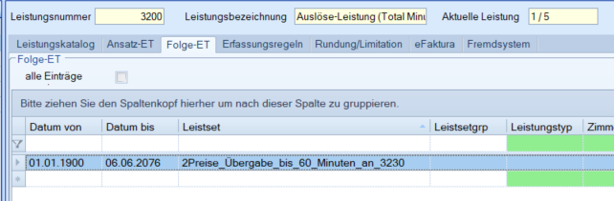
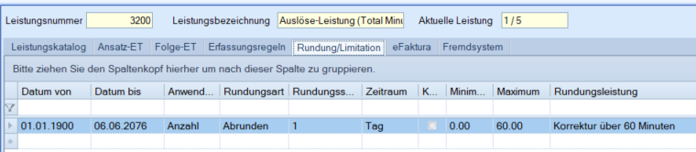
Leistung 3210 «Korrektur über 60 Minuten»
Preis 0
Ansatz ET leer
Folge ET 2Preise_Übergabe_über_60_Minuten_an_3240
Rundung/Limitation: leer
Leistungstyp «nicht an Restfinanzierer»
eFaktura keine Ziffer notwendig
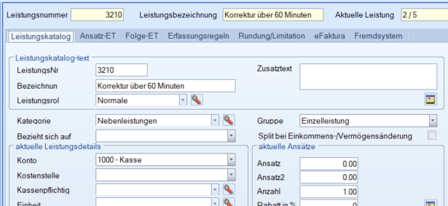
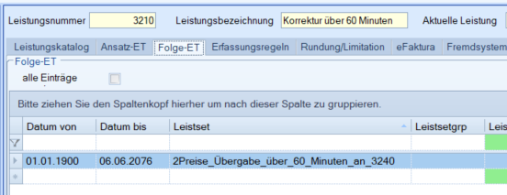

Leistung 3230 «A Leistungen bis 60 Min»
Preis Ansatz für die ersten 60 Minuten
Ansatz ET leer
Folge ET leer
Rundung/Limitation: Anzahl / Abrunden / 1 / Tag / Mininum 0 / Maximum 60
Leistungstyp «an Restfinanzierer»
eFaktura Ziffer notwendig
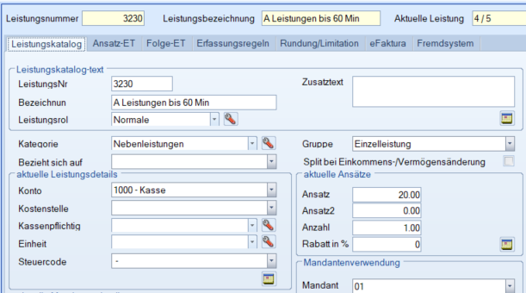
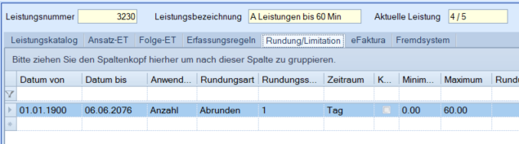

Leistung 3240 «A Leistungen ab 60 Min»
Preis Ansatz ab 60 Minuten
Ansatz ET leer
Folge ET leer
Rundung/Limitation: leer
Leistungstyp «an Restfinanzierer»
eFaktura Ziffer notwendig
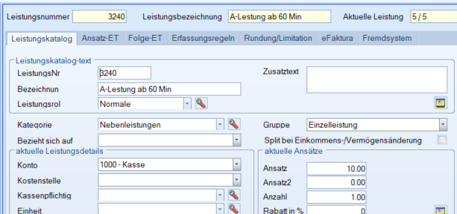
Leistungsset 2Preise_Übergabe_bis_60_Minuten_an_3230
Leistung 3230 A Leistungen bis 60 Min
Mengentyp Menge von Basisleistung
Menge leer
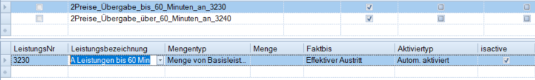
Leistungsset 2Preise_Übergabe_über_60_Minuten_an_3240
Leistung A-Lestung ab 60 Min
Mengentyp Basis * Fixe Menge
Menge -1
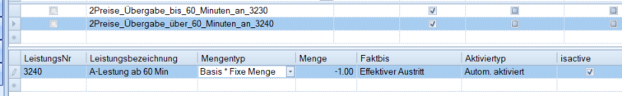

Rechnungslayout
Einzelne Leistungen oder Leistungstyp
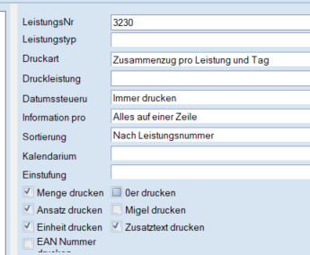
XML

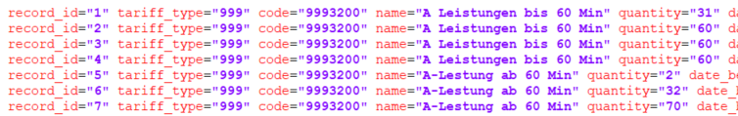

Versionen
Version | Datum | Benutzer | Änderung
1.0 | 18.10.2022 | Kurt Weber | Erstellung Anleitung
2.0 | 23.11.2022 | Kilian Wunderlin | Erweiterung Restfinanzierer
2.1 | 13.02.2023 | Kilian Wunderlin | Erweiterung Restfinanzierer entfernt, Anfangsgrafik aktualisiert
3.0 | 29.11.2023 | Pirmin Käser | Komplette Überarbeitung, ET-Einstellungen, Ansichten ergänzt
3.1 | 27.02.2024 | Kilian Wunderlin | Ergänzung, Berechnung Restfinanzierer, wenn Ansatz nach 60 Min unterschiedlich.

